Соларне електране и империјалистички интереси у енергетском сектору Србије
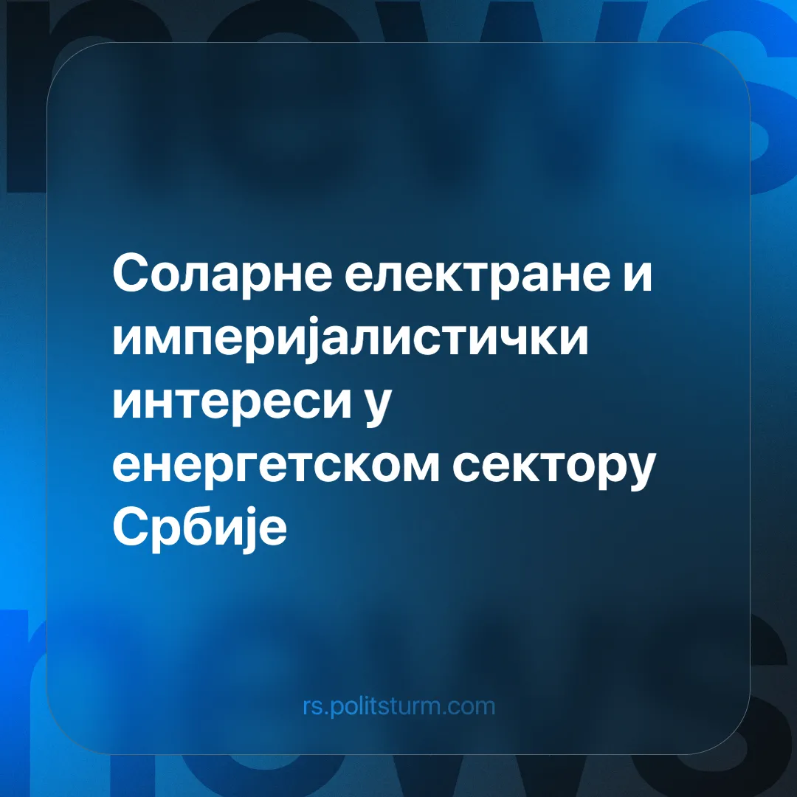

Оригинални чланак
2024-09-30
2 мин. читања

Влада Републике Србије донела је одлуку о изради Плана подручја посебне намене за стратешки пројекат изградње само-балансирајућих соларних електрана капацитета 1GW на подручјима градова Зајечар и Лесковац, као и у општинама Бујановац, Лебане, Неготин, и Оџаци пренео је портал еКапија [1]. Како каже министар финансија Синиша Мали:
„У овај пројекат укључене су најбоље светске компаније и финансијске институције, експортно кредитне агенције попут УС Ексим, МИГА, Шведске извозно кредитне корпорације, и други“.
Уз њих главни партнери пројекта биће Hyundai Engineering и UGT Renewables који ће извршити инсталацију електрана и конструкцију инфраструктуре коју ће затим предати ЕПС-у [2].
Иако велики, ово није једини пројекат Републике Србије из области обновљивих извора електричне енергије (конкретно соларних електрана). Документ „Полазне основе плана развоја енергетске инфраструктуре и мера енергетске ефикасности за период до 2028. са пројекцијама до 2030. године“ поред тога што изражава приоритетност горепоменутог пројетка, наводи неколико других пројеката овог типа за чију ће се реализацију ангажовати сарадници [3]. Уз ово потписан је „Меморандум о разумевању“ са China Energy International Group око изградње складишта електричне енергије и директних страних инвестиција кинеских компанија те преноса технологије који ће “омогућити да се [...] дође до већих капацитета за складиштење енергије”[4].
Све ово долази на крилима усвојеног Интегрисаног националног енергетског и климатског плана чији је циљ знатно повећање удела електричне енергије из зелених извора [5].
Али, да ли је ово добро, да ли би требало да се поносимо тиме што идемо ка зеленијој будућности и што нам „најбоље светске компаније и финансијске институције“ помажу у овоме? Или се иза зелене фасаде крије суштина вођена профитом?
Зарад горе поменутог пројекта изградње соларних електана био је потребан ребаланс буџета којим је Република Србија додала 76 милијарди динара на своје задуживање, а границу повећала на 405 милијарди динара [6]. Из овога можемо претпоставити да ће даљи прoјекти доводити до само већег задуживања у сврху стицања профита учесника истоимених пројеката. Уз ово, битно је поменути планирано отварање тржишта помоћних услуга што иде у корист приватном капиталу у сектору енергетике [7].
Посматрајући енергетски сектор у Србији можемо извући неколико закључака.
Прво, кроз њега видимо огољене системе капитализма, у својој империјалистичкој форми, у коме се сви пројекти изводе у сврху одржавања и увећања профита финансијског капитала, кријући се иза свакаквих масака, па између осталог и оне еколошког бољитка и борбе против климатских промена. Повериоци оваквих пројеката уводе земље у зачарани круг задуживања о чему можете више сазнати ако прочитате чланак „Кинески империјализам и дужничка клопка“ на нашем порталу, који се на примеру Кине бави овом тематиком.
Уз то, чак и да капитал успе да реши проблем климатских промена (који је сам и изазвао), његова “решења” биће на штету радника, док власнике капитала неће тангирати. Комешања на тржишту електричне енергије која би евентуално дошла као резултат већег ослањања на соларну енергију без адекватног складишног капацитета могу довести до поскупљења исте и погоршања животног стандарда - нешто што ће свакако више оштетити раднике но капиталисте.
Извори:
[1]https://www.ekapija.com/news/4873031/odabrane-lokacije-za-izgradnju-drzavnih-solarnih-elektrana-ukupne-snage-1-gw-radi
[2]https://balkangreenenergynews.com/serbia-reveals-sites-for-pv-plants-of-1-gw-in-total-with-batteries/
[3]https://www.mre.gov.rs/extfile/sr/1169/Polazne%20osnovePREIMEE-2028-2023-MRE..pdf
[4] https://balkangreenenergynews.com/rs/srbija-i-kineski-ceig-potpisali-memorandum-o-skladistenju-energije/
[5] https://biznis.rs/vesti/srbija/rebalans-budzeta-povecava-zaduzivanje-drzave-za-76-milijardi-garancije-porasle-na-405-milijardi-dinara/
[6] https://biznis.rs/vesti/srbija/rebalans-budzeta-povecava-zaduzivanje-drzave-za-76-milijardi-garancije-porasle-na-405-milijardi-dinara/
[7] https://balkangreenenergynews.com/rs/srbija-u-drugoj-polovini-2025-dobija-trziste-pomocnih-usluga/

Оригинални чланак

